物流、分销与订货策略(沙盘)
【报名热线】400-086-8596
【开课时间】7月25-26日 上海 12月19-20日 上海
【培训对象】如果你需要对企业供应链和物流有全面理解，或者你是企业高管、或负责采购、供应商管理、物流、供应链、运营、计划或技术支持部门等，这门课是为你量身订做。
【课程费用】RMB 4200元/人（包含：培训费、教材、午餐、茶点、发票）
注：此课程我们可以提供企业内部培训与咨询服务，欢迎来电咨询。

温馨提示：
认证费用：高级证书1200元/人(参加认证考试的学员须交纳此费用，不参加认证考试的学员无须交纳)
备 注:
1.高级证书申请须同时进行理论考试和提交论文考试，学员在报名参加培训和认证时请提前准备好论文并随理论考试试卷一同提交。
2.凡希望参加认证考试之学员，在培训结束后参加认证考试并合格者，颁发与所参加培训课程专业领域相同之：“香港專業人才中心 HKPTC/國際職業資格認證中心《国际注册（高）级采购（物流/供应链）管理（师）》职业资格证书”。（国际认证／全球通行／雇主认可／联网查询）。
3.课程结束后10日内将证书快递寄给学员

课程背景：
1、沙盘名称：《啤酒游戏》，模拟啤酒分销系统，产品从制造商经过分销商、零售商到达消费者，各个环节需要管理库存满足下游的需求，同时避免过多库存带来的成本压力。
2 、通过游戏，学员可以理解牛鞭效应对于供应链的影响，产生的原因和克服方法。
3 、沙盘名称：《订货策略沙盘》，沙盘模拟采购中的多种情境，学员从供应商处采购货物，运输并销售，理解采购活动中运用合理订货策略控制总成本的方法。
4、课程通过讲解----沙盘游戏----报告----学员分享----讲解的过程，帮助学员在游戏中摸索降低总成本的方法。同时，团队成员在活动中收获一份真挚的友谊，良好的合作。
5、沙盘课程调动学员参与发现真理，实践真理，并结合企业实际情况研讨，理解如何降低成本、增加利润，库存策略等。

课程目标：
- 如何打造高效率、低成本、低风险的供应体系。
- 降本压力比山大，供应链如何降本增效？
- 库存高企，但订单却迟迟不能交付。
- 企业能做到零库存吗？怎样是合理的库存？
- 如何平衡服务水平与库存水平的关系？

课程特点：
企业需要既要提升有货率，还要降低成本，增加利润？看看世界500强企业如何做到。
《物流、分销与订货策略》课程告诉您如何平衡高客户服务水平和低库存成本，获得惠普、西门子、宝马汽车、中海油、海南航空、罗氏制药、本田汽车等百家企业好评，获评中国惠普大学金牌课。

课程大纲：
一、供应链和物流管理
- 供应链和供应链管理的效益
- 供应链管理SCOR模型
- 改善供应链价值
- 案例：供应链管理不善造成某大型国企巨额损失
- 库存成本
- 库存周转率的概念
- 库存周转率与资产回报率的关系
- 库存周转率与现金流的关系
- 练习：这家公司需要多少流动资金
二、库存控制的关键绩效指标
- 仓储管理与库存控制
- 库存控制三大指标的关系
- 及时交货率
- 库存周转率
- 呆滞库存比率
- 库存数据准确性
- 主数据准确性
- 供应商及时交货率
- 供应商交货灵活度
- 供应商管理库存比例
- 运输费用比例
三、物流规划
- 物流配送的目的
- 物流网络构成要素
- 网络设计
- 配运战略
- 风险分担案例
- 中心仓库的库存风险分担
- 直接运输
- 直接转运
- 同级转运
- 推动型系统和拉动型系统
- 推拉结合与推拉边界
- 延迟区分案例：清洗剂分销商实施延迟区分策略
- 延迟区分案例：改变裤子长度降成本
- 供应商管理库存VMI
- 零售商与供应商的三种伙伴库存合作方式
四、订货策略和库存监控
- 无固定订货成本的订货策略
- 练习：某分销商确定订货策略
- 经济订货批量
- 有固定订货成本的订货策略
- 变动提前期的订货策略
- 影响利润和库存的关键要素
- 服务水平
- A类与C类物资的不同管理策略
- 呆滞物料的风险预测与监控
五、需求预测
- 案例：防寒服供应链的困扰
- 预测的特性
- 预测方法分类
- 时间序列法
- 练习：移动平均法
- 可信度分析
- 因果分析法
- 市场调研法
- 专家判断法
- 哪个部门做预测最准确？
- 曲棍球棒效应
- 牛鞭效应
- 牛鞭效应的对策

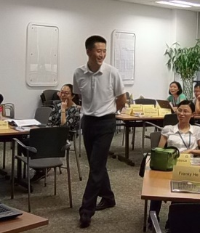
讲师介绍：Chris Zhao

工作经历：
中国惠普大学 供应链高级讲师/咨询师
摩托缘（摩托罗拉老同事会） 秘书长
中国第一部手机制造团队成员

二十年外资企业管理经验：
曾经服务于摩托罗拉、芬兰Elcoteq、英国Retronix等跨国企业任职产品工程师
新产品供应商开发经理、高级采购经理、质量总监、亚洲区运营总裁、全球供应链总监等职
授课和辅导过近百家大中型外企、国企、民企和上市企业，包括宝马汽车、西门子、惠普、中海油、海南航空、罗氏制药等
企业降本之道系列课程作者《制造业供应链管理与库存控制方法》沙盘课《战略采购与采购成本降低》沙盘课《沙盘课：物流、分销与订货策略》
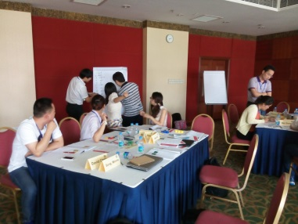
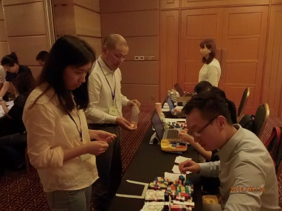
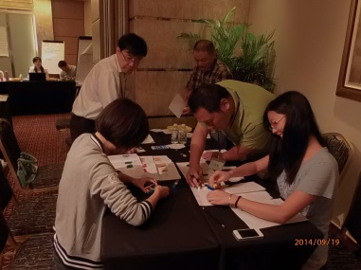
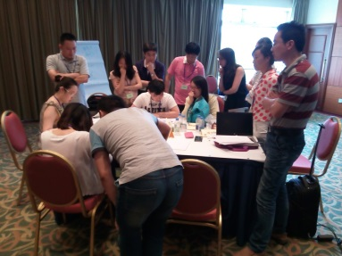
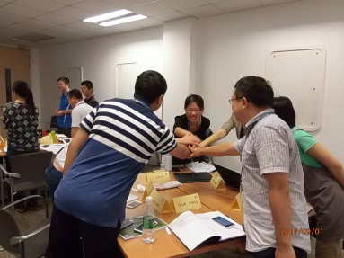
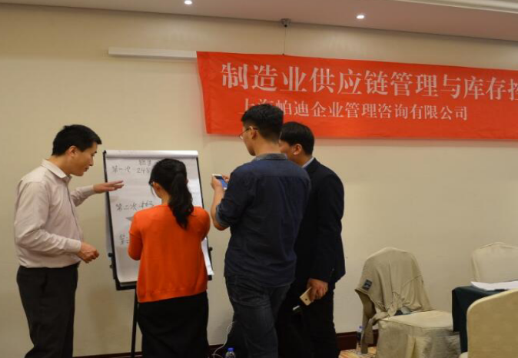
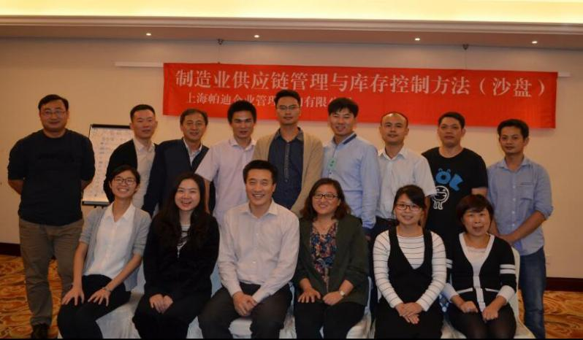
培训现场：

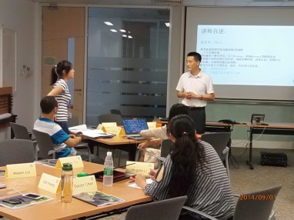

报 名 回 执

课程名称 |  |  |  | 城市/日期
培训负责人： |  |  | 公司名称：
姓名 | 性别 | 部门/职位 | 手机 | 邮箱
帕迪公司账户信息：  开户名称：上海帕迪企业管理咨询有限公司  银行帐号：03485500040002793  开户银行：农业银行上海市复旦支行 |  |  |  | ★缴费方式：  现场缴费（现金，微信，支付宝）  公司转账

